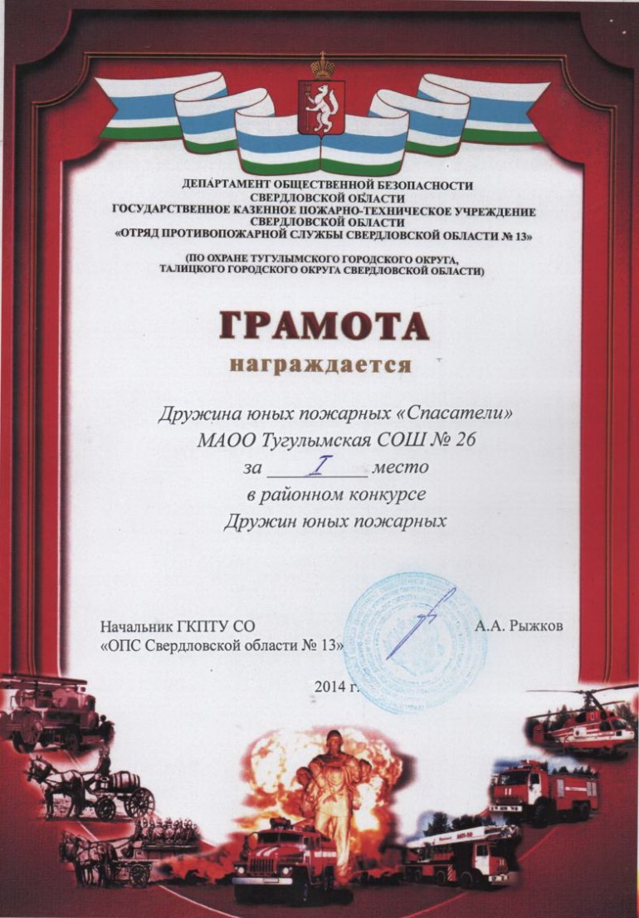

**2013-2014 учебный год**

**Районный слет юных пожарных**

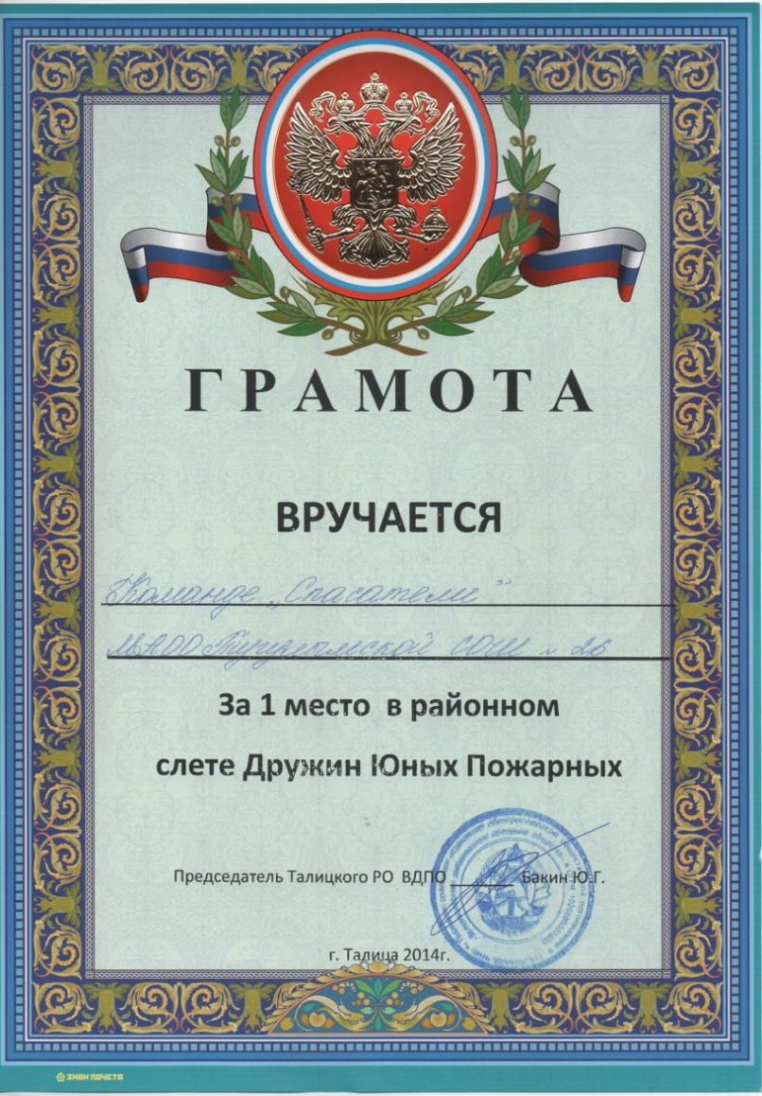

**2013-2014 учебный год**

**Районный слет юных пожарных**

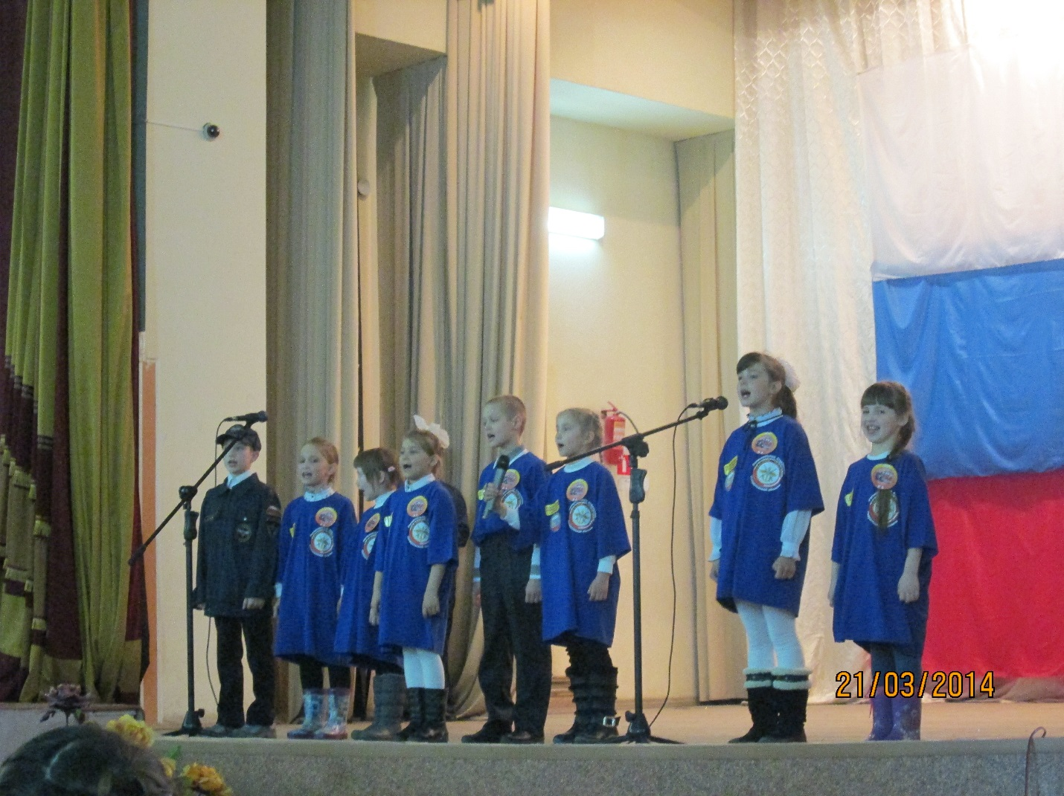

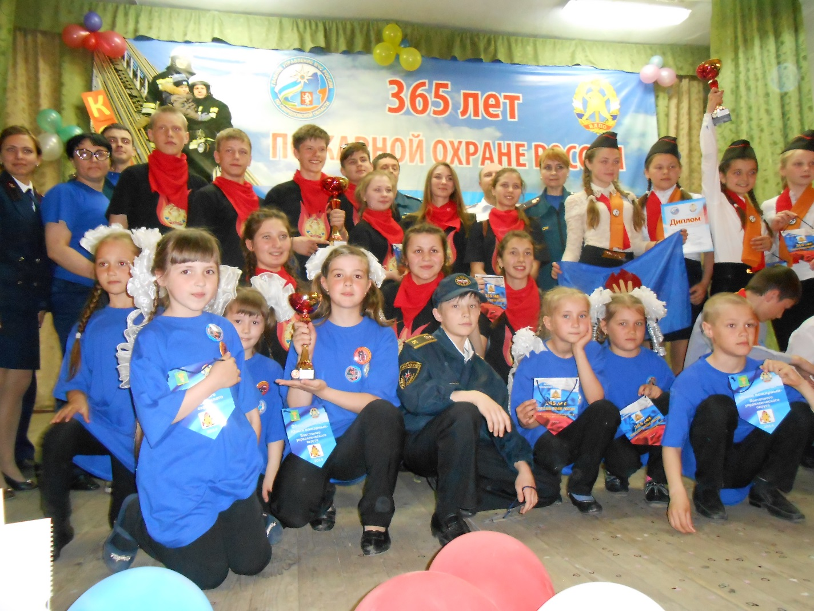

**2013-2014 учебный год**

**Отборочный тур областного слета ДЮП в Восточном округе**

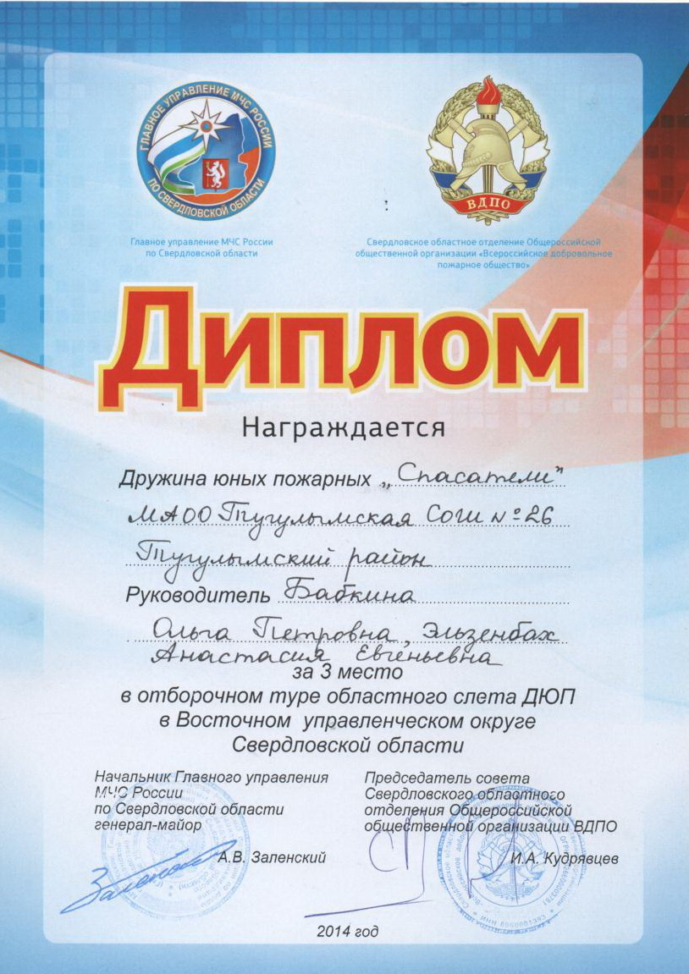

**2013-2014 учебный год**

**Отборочный тур областного слета ДЮП в Восточном округе**

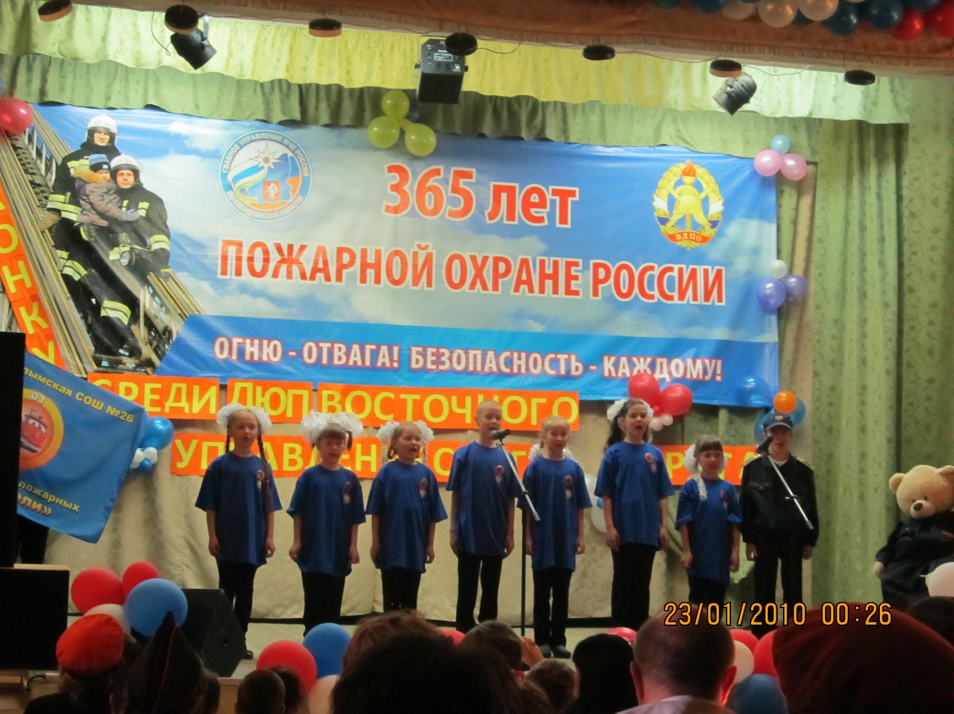

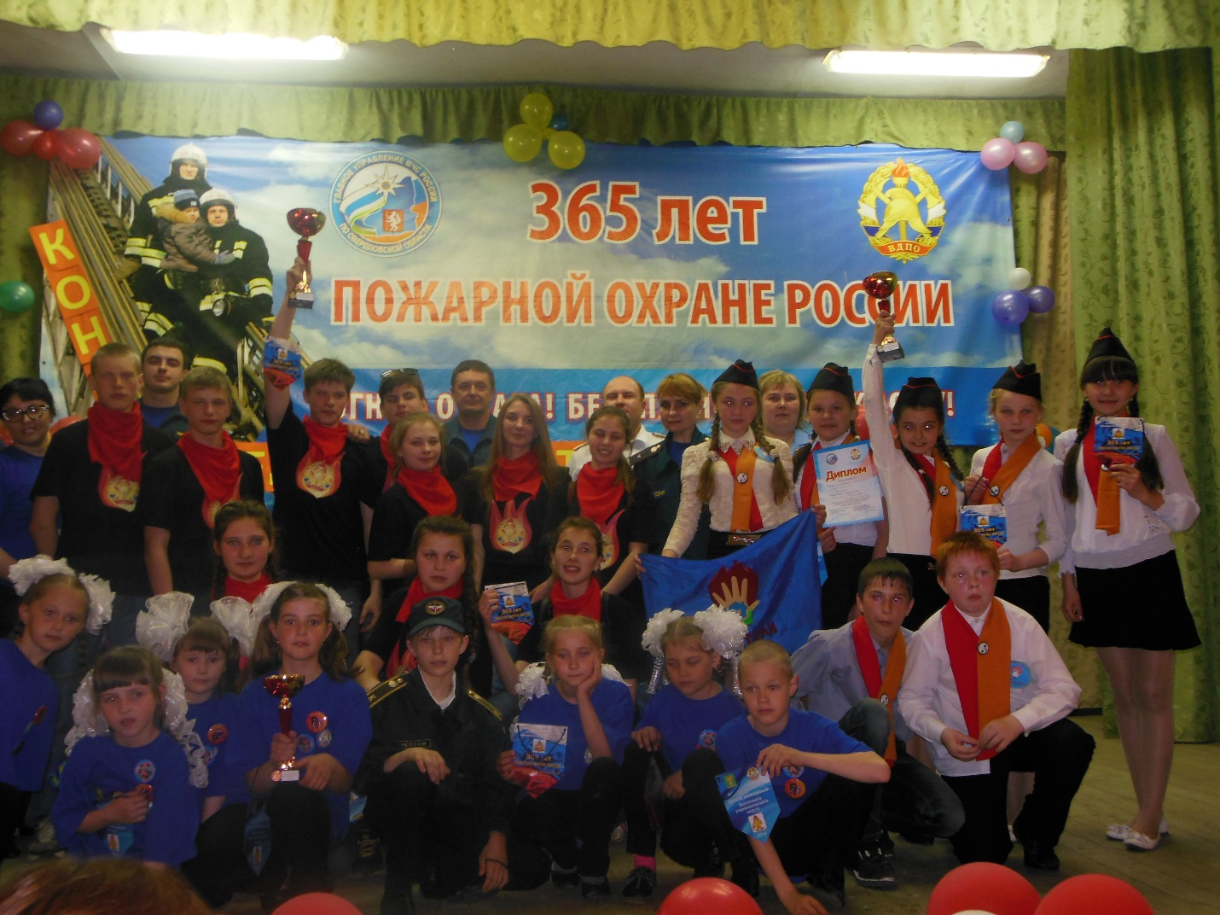

**2013-2014 учебный год**

**Профилактическая работа**

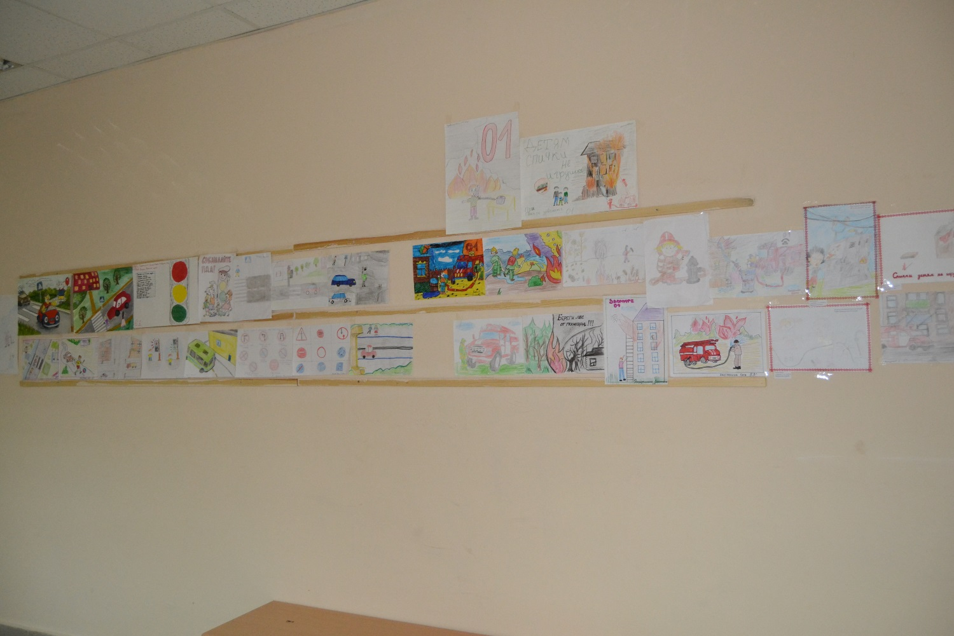

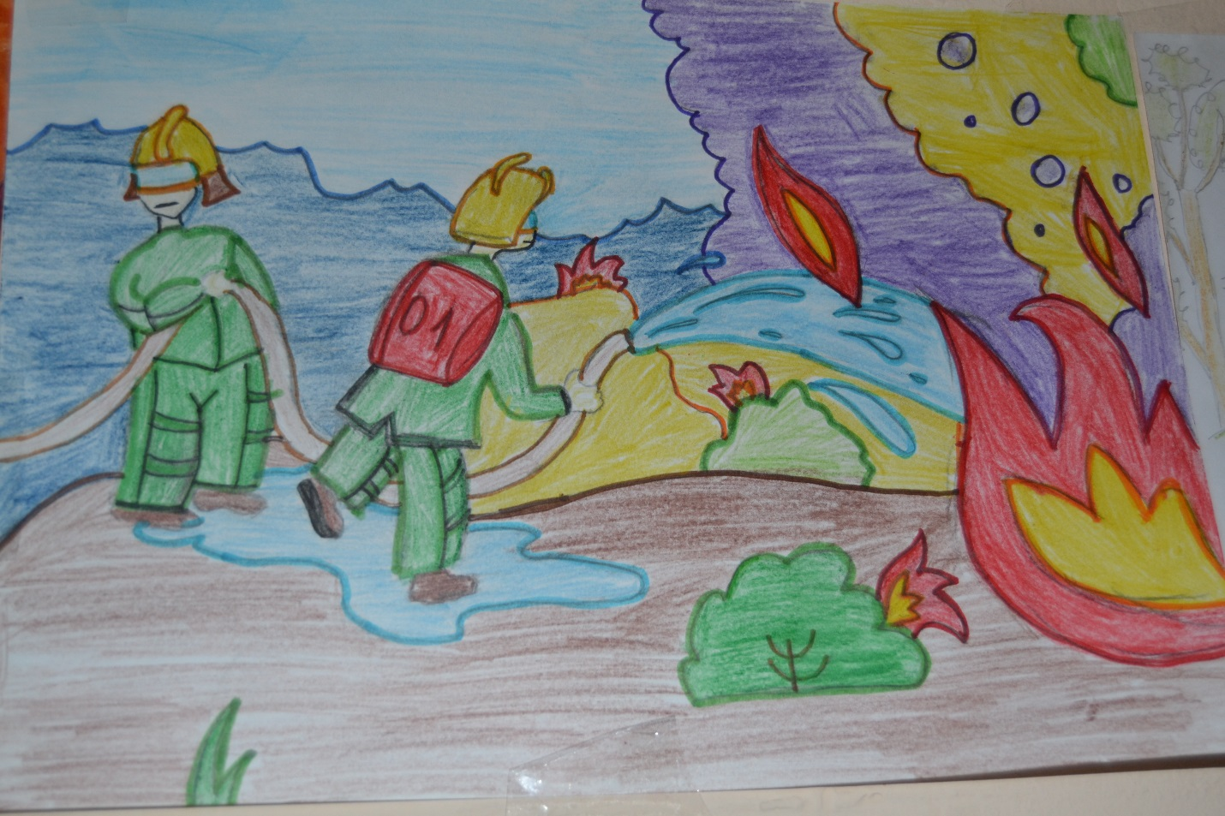

**2013-2014 учебный год**

**Профилактическая работа**

